中国铁矿石价格指数（CIOPI）

中国钢铁工业协会 2014年2月13日印发

一、进口铁矿石价格（OPI）
2月13日，进口铁矿石62%品位干基粉矿到岸价格为119.19美元/吨，环比每吨下降0.40美元，降幅为0.33%；当月平均价格为120.41美元/吨。
2月13日，进口铁矿石62%品位干基粉矿人民币含税价格为851.75元/吨，环比每吨下降2.73元，降幅为0.32%；当月平均价格为860.51元/吨。
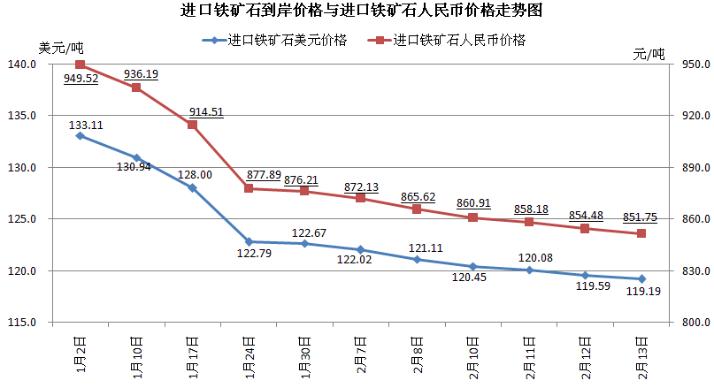
二、国产铁矿石价格
2月13日，国产铁矿石62%品位干基铁精矿含税价格为889.48元/吨，环比每吨下降5.25元，降幅为0.59%，比进口铁矿石高37.73元/吨，升高幅度为4.43%；当月平均价格为894.03元/吨，比进口铁矿石高33.52元/吨，升高幅度为3.90%。
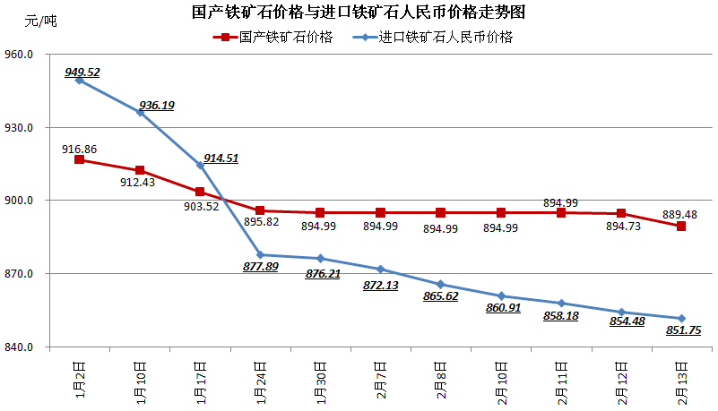
三、中国铁矿石价格指数（CIOPI）
2月13日，中国铁矿石价格指数（CIOPI）为413.65点，环比下降1.64点，降幅为0.40%。其中：国产铁矿石价格指数为345.67点，环比下降2.04点，降幅为0.59%；进口铁矿石价格指数为441.28点，环比下降1.48点，降幅为0.33%。
